



Especificacion de requisitos

Ingeniería de software

Elaborado por:

Rafael Carrillo Alcantar

Juan Román Pantoja García

Alejandro Jiménez Ramírez

Instituto Tecnológico Superior del Sur de Guanajuato 11 de febrero del 2023

# 1.introducción

El presente documento tiene como propósito dar a conocer la información del sistema desarrollado para la empresa **Wifimex**, se proporcionará información del funcionamiento del sistema, así como de los diferentes requisitos del mismo, se describirá el funcionamiento y restricciones que tendrá el mismo sistema, esto con el fin de proporcionar la información necesaria a quien está dirigido el software y tener una mejor calidad de uso del sistema.

## 1.1 Propósito

El propósito del presente documento es proporcionar una mejor calidad de uso del sistema o software desarrollado y que el usuario o cliente **Wifimex** pueda consultar las características del sistema, así como las diferentes funciones de las que tendrá capacidad de realizar el sistema, así como las funciones que no se pueden realizar.

Entre ellos también se pretende informar al usuario (cliente) Wifimex las características de los usuarios, así como las restricciones que tendrá el sistema. También se darán a conocer los RF tanto los RNF del sistema para que el cliente Wifimex tenga mayor conocimiento de los requisitos o requerimientos del equipo en el que el software funcionara.

Todo esto con el fin de brindar una mejor experiencia al cliente que usara el sistema y dar a conocer información general del sistema y su uso, para la facilitación del manejo del mismo.

## 1.2 Ámbito del Sistema

El Sistema de Gestión y Manejo de Datos para Telecomunicaciones de **Wifimex** (SGMDT Wifimex), tendrá la funcionalidad gestionar diversas acciones que se llevan a cabo dentro del establecimiento de **Wifimex**, en sí mismo este tendrá la función de registrar, realizar búsquedas, actualizar y eliminar registros de una base de datos que se tendrán en cuenta diferentes ámbitos dentro de la empresa **Wifimex**, estos diferentes ámbitos serán el de Empleados, que servirá para dar de alta o baja a los empleados así como para actualizar datos de un empleado, también se contará con la misma funcionalidad para dar de alta y baja productos y materiales que se utilizaran dentro de la empresa para realizar las instalaciones del servicio de internet proporcionado por la compañía. El sistema también contará con un apartado para el registro de los contratos de los clientes, así como otro donde se registrarán que empleado realizó la instalación de los contratos que se tengan registrados dentro del sistema.

Los beneficios que se esperan obtener con este sistema de gestión es facilitar los movimientos de registro, búsqueda, eliminación y actualización de empleados, materiales, proveedores, contratos, clientes y trabajos realizados por los empleados. Entre esto lo más destacado que se tiene como objetivo y meta a realizar mediante el software desarrollado es que los empleados de la empresa **Wifimex** se vean beneficiados logrando hacer que las tareas que estos desempeñan sean más fáciles y lo más rápidas posibles de realizar. Esto se llevará a cabo mediante proporcionar información de una manera rápida y eficiente, así como el registro de nueva información de manera rápida y eficiente al igual que la eliminación y actualización de datos necesarios en el sistema. Todo con la finalidad de llevar un registro más ordenado y eficiente de la información que se maneja dentro de la empresa **Wifimex**.

Los requerimientos de software y hardware con los que se deberían contar para que el sistema funcione son: una base de datos creada a partir de un gestor de base de datos, los requerimientos del sistema que ejecutará el sistema es que deberá contar con un sistema operativo Windows 10 o superior, como mínimo la capacidad de almacenamiento deberá ser 100GB para el sistema y su base de datos, deberá contar con un procesador core2duo y 4GB de RAM para el funcionamiento correcto del sistema.

## 1.3 Definiciones, Acrónimos y Abreviaturas.

**Sistema:** Un sistema de información es un conjunto de datos que interactúan entre sí con un fin común. Los sistemas de información ayudan a administrar, recolectar, recuperar, procesar, almacenar y distribuir información relevante para los procesos fundamentales y las particularidades de cada organización.

**Software:** El software es un conjunto de programas, instrucciones y reglas informáticas que permiten ejecutar distintas tareas en una computadora. Se considera que el software es el equipamiento lógico e intangible de un ordenador.

**Requerimientos:** Los requerimientos son declaraciones que identifican atributos, capacidades, características y/o cualidades que necesita cumplir un sistema.

**RF:** Requerimiento funcionales dentro del sistema

**RNF:** Requerimientos No Funcionales del sistema

**Requisitos del sistema:** Los requerimientos/requisitos de un sistema describen los servicios que ha de ofrecer el sistema y las restricciones asociadas a su funcionamiento.

**Restricciones:** Son restricciones a los servicios o funciones provistas por el sistema, como restricciones de tiempo, restricciones sobre el proceso de desarrollo, estándares, etc. Generalmente son aplicables al sistema entero y no a servicios o funciones en particular. Describen funcionalidades o servicios del sistema.

**Base de Datos:** Una base de datos es una recopilación organizada de información o datos estructurados, que normalmente se almacena de forma electrónica en un sistema informático.

**BD:** base de datos.

## 1.4 Referencias

Especificación de Requisitos según el estándar de IEEE 830, IEEE Std. 830-1998, 22 de octubre de 2008

IEEE Std. (22 de octubre de 2008). *Especificación de Requisitos según el estándar de IEEE 830.*

## 1.5 Visión General del documento

El documento comienza presentando la descripción general, sección en el cual se describen todos los factores que afectan al producto de Wifimex y sus requisitos, esto no se refiere a nombrar o describir los requisitos como tal, sino su contexto. Esta sección contiene 4 subsecciones, las cuales son, perspectiva de producto, funciones del producto, características de usuario y restricciones.

Continuando con lo anterior se presentan las funciones que tendrá el software de Wifimex, y en este se especifica las acciones que llevará a cabo el software.

## 2 Descripción General

# 2.1 Perspectiva del producto

El Software se ejecutará desde un entorno instalable en ordenador, por lo que solo podrá poner en funcionamiento a través de los mismos.

El producto está vinculado con una base de datos MySQL, por lo que en un futuro se debe comprobar si la estructura de consultas para la base de datos no ha sufrido cambios que interfieran o inutilice funciones del producto en cuestión.

El sistema descrito con MySQL funciona a la par, por lo que el software no forma parte de un sistema mayor, si no que MySQL funciona para el software desarrollado.

## 2.2 Funciones de producto

El sistema tiene el fin de realizar acciones administrativas dentro de la empresa, esto con fin de facilitar el manejo de los datos de los clientes, personal, almacén, entre otros factores.

El sistema realizará la función de intérprete de datos, el sistema tendrá la función básica de un contador para la empresa, el manejo de datos por parte de las secretarias se verá facilitado por lo cual se mejorará la eficiencia dentro de la empresa, por su otra parte, los datos serán fáciles de entender para el área en la que se necesiten.

## 2.3 Características de los usuarios

El manejo del sistema debe ser realizado bajo un control muy exigente, el o la encargada de manejar dicho programa debe contar con algunas características para poder manejar el proyecto presente.

El o la asignada de manejar el programa debe contar con una carrera de nivel medio superior como mínimo, de preferencia en el área de ofimática, esto con el fin de facilitar la capacitación.

Las personas que manejen el programa deben ser personas con facilidad horaria que tengan experiencia en procesos repetitivos, el sistema es muy simple y se asemeja a otros sistemas de gestión.

Las personas deben contar con facilidad de manejar situaciones inesperadas en cuanto al manejo del equipo, esto en caso de contar con problemas que afecten directamente al equipo donde se maneja el programa.

Es de suma importancia que él o la encargada de manejar el programa deben mantener en completa confidencialidad los datos de otros clientes.

## 2.4 Restricciones

Existen varias restricciones en cuanto al manejo del programa, las cuales involucran varias áreas:

El programa deberá registrar accesos y salidas de los usuarios en tiempos permitidos.

Los administradores deben contar con todos los recursos y áreas disponibles.

Bajo políticas de la empresa, los datos que se tengan de los clientes se usarán única y exclusivamente para lo que quedó estipulado en el contrato.

Debido a la gran cantidad de datos, los datos almacenados de manera local siempre deben estar respaldados en la nube, esto debido a las limitaciones en cuanto a almacenamiento.

Los datos deben estar en completo orden y siguiendo un formato en caso de que se necesite realizar una auditoría.

Las bases de datos deben contar con usuarios y permisos definidos previamente, estos permisos se deben adecuar a cada usuario.

Los archivos y recursos generados no deben ser accesibles a otros programas que deseen realizar cambios.

La generación de archivos de datos solo el usuario administrador deberá de poder realizar dicha acción.

## 2.5 Suposiciones y Dependencias

El Sistema de Gestión y Manejo de Datos para Telecomunicaciones de **Wifimex** está diseñado para trabajar en el sistema operativo Windows 10 y Windows 11 por lo tanto al cambiar el sistema operativo sobre el cual se ejecuta ya sea por un Windows de una versión posterior, una distribución de Linux o sobre el sistema operativo de Apple puede causar fallas inesperadas por la falta de compatibilidad lo cual amerita una revisión del sistema para poder adaptarlo a dichos entornos.

En consideración también se debe tomar en cuenta que este sistema trabaja con el cliente de MySQL Workbench por lo que utiliza la sintaxis de MySQL para hacer consultas y obtener la información de la base de datos donde se tendrá registro de toda la información de la empresa, por lo tanto, cambiar del gestor de base de datos puede ameritar una revisión en la sintaxis de las consultas realizadas en el sistema para evitar futuros problemas e inconvenientes.

También se debe tomar en cuenta que cualquier cambio en la organización de la empresa ameritaría una revisión al sistema para evitar errores de congruencia con los datos que se almacenarán de cada área. Estos cambios de organización pueden considerarse en añadir más información sobre alguna de las áreas esto puede ser, añadir más campos al registrar un empleado, producto, cliente etc. Cualquier cambio debe ser revisado y actualizar el sistema en caso de ser necesario.

## 2.6 Requisitos futuros

El sistema de Gestión y Manejo de Datos para Telecomunicaciones de Wifimex es una primera versión por lo cual se pueden implementar mejoras a futuro. Una de las mejoras que se tiene que realizar en versiones futuras es la organización de las ventas con la información que se tienen, en la sección de Empleados una mejora que se tiene planteada es en la ventana principal de Empleados se tenga una tabla donde se carguen los datos de los empleados, y en esta misma permita la búsqueda de los empleados así como poder seleccionar un campo de la tabla y poder actualizarlo o eliminar la información de una forma más eficiente, esta mejora también se implementará en la sección de Instalaciones.

Otra cosa a considerar como un cambio es el eliminar ventanas innecesarias como lo pueden ser tener dos ventanas similares como lo son el registro de información y la actualización eliminando una y utilizando solo una para las dos acciones a realizar esto optimizará la manera en que se maneja el sistema.

# 3. Requisitos Específicos

## 3.1 Interfaces Externas

A continuación, se presentarán las interfaces de los prototipos propuestas para la empresa

**Wifimex**:

**Sección de empleados.**

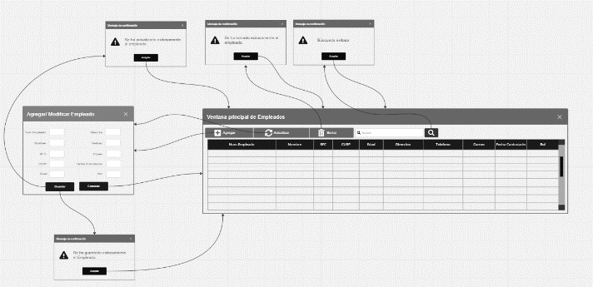

La sección de empleados presenta una pantalla principal, la cual a partir de ella se pueden acceder a las demás opciones, como sería la ventana de agregar registros, la ventana de actualización de registros, la eliminación de registros y la ventana de búsqueda, para los empleados, al salir de ellas, se vuelve a la pantalla principal de empleados.

**Sección de instalaciones.**

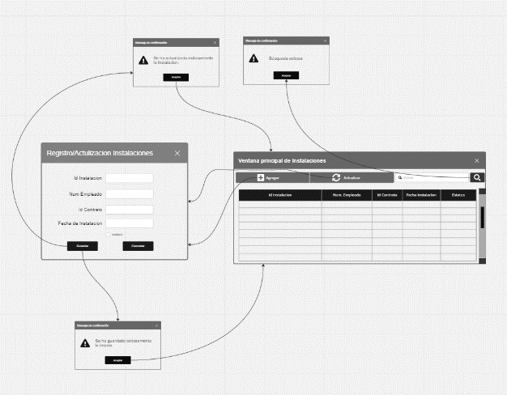

Esta sección presenta una pantalla principal que funge como menú para acceder a las diferentes opciones, como lo sería la ventana de registrar instalación, actualizar instalación o buscar instalaciones, al terminar las acciones en estas, se regresa al menú anterior en la pantalla principal.

**Sección de proveedores.**

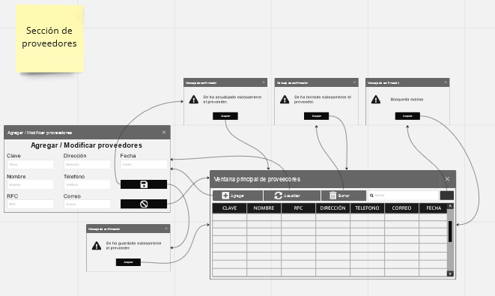

Esta sección se encarga de administrar a los proveedores, con lo cual se tiene una tabla donde se pueden mostrar en pantalla dichos registros, a través de los botones, es posible acceder a la ventana para agregar o modificar los registros de los proveedores, además de que para tanto la sección de actualizar como para borrar, se requiere la selección del registro en cuestión, pero para facilitar lo anterior, se cuenta con una barra de búsqueda, para hacer más fácil la búsqueda de estos, cada vez que se realiza una acción se manda un mensaje de confirmación para la dicha acción.

**Sección de productos**

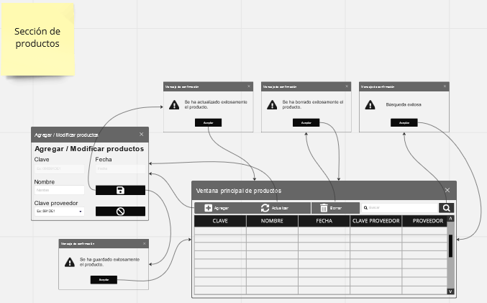

Esta sección se encarga de administrar a los productos, con lo cual se tiene una tabla donde se pueden mostrar en pantalla dichos registros, a través de los botones, es posible acceder a la ventana para agregar o modificar los registros de los productos, además de que para tanto la sección de actualizar como para borrar, se requiere la selección del registro en cuestión, pero para facilitar lo anterior, se cuenta con una barra de búsqueda, para hacer más fácil la búsqueda de estos, cada vez que se realiza una acción se manda un mensaje de confirmación para la dicha acción.

**Sección de clientes.**

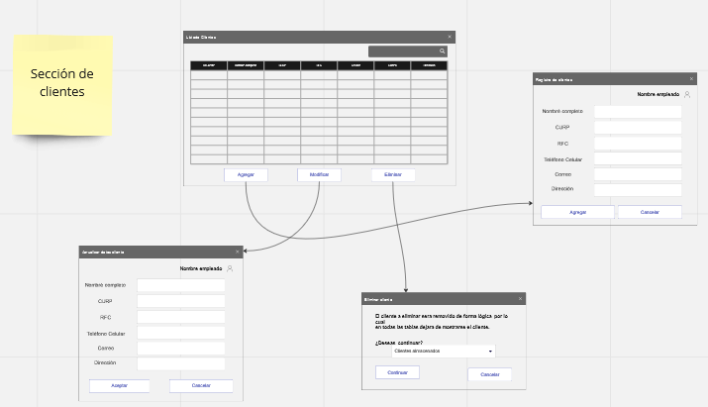

Esta sección administra los clientes, presentando una tabla principal donde se muestran todos los registros de los clientes, y secciones para agregar, actualizar, o eliminar el registro de estos. Esta sección también presenta una barra de búsqueda para hacer más fácil la búsqueda de registros.

**Sección de almacén.**

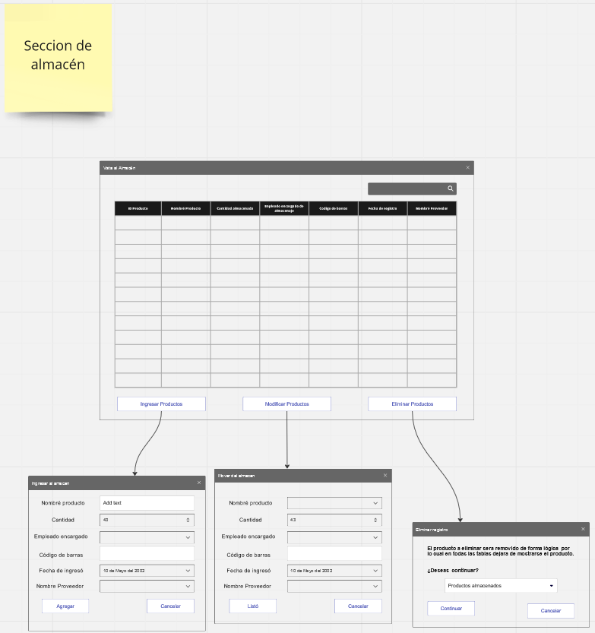

Esta sección está dedicada a la administración de almacén, y registro las entradas y salidas. Esta sección cuenta con una tabla donde se pueden ver los registros, en donde es posible acceder a la sección de agregar registros, actualizar registros y si se requiere, también eliminar registros, además de que para facilitar la búsqueda de registros se cuenta con una barra de búsqueda.

**Facturación**

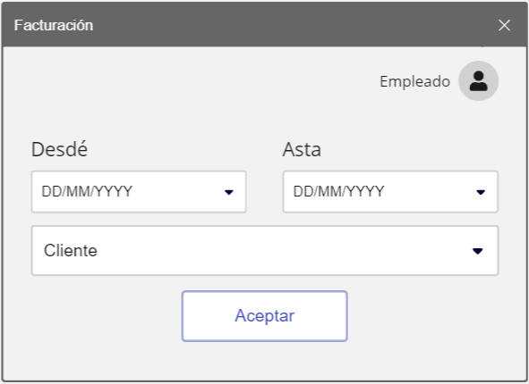

Esta sección está dedicada a la facturación a partir de fechas con el fin de generar una factura impresa a partir de un cliente en específico el cual solicitará en la factura a partir de una fecha de inicio y una de fin, está incluyendo un 16% de IVA agregado a la factura.

**Sistema de verificación de pedidos**

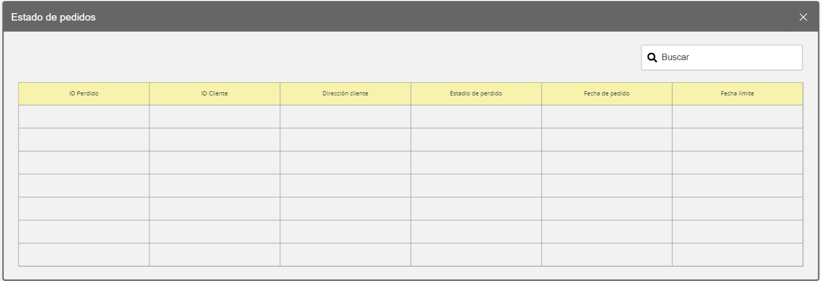

Esta sección está dedicada única y exclusivamente para usuarios de la empresa para poder realizar el seguimiento a los pedidos que se han realizado en periodos de tiempo establecidos.

Esto para mantener un control de actividades por realizar.

**Sección de contratos**

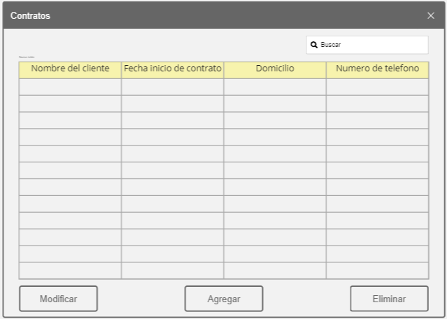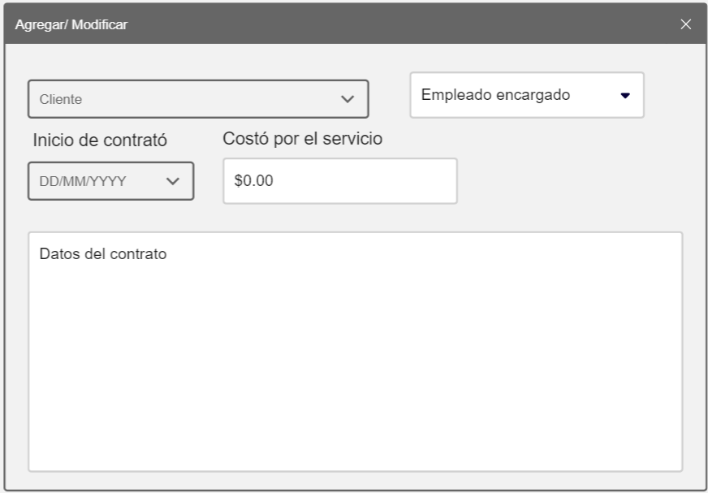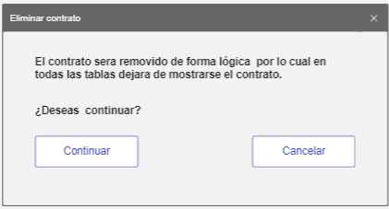

Esta sección tiene como definición la administración del área de contratos de los clientes los cuales están almacenados y respaldados con el fin de siempre tener información al alcance de toda la empresa.

## 3.2 Funciones

### 3.2.1 Requerimientos funcionales

|  |  |
| --- | --- |
| Código de requerimiento | RF01 |
| Nombre | Administración de registros de empleados |
| Propiedades | Registrar, Búsqueda, actualizar y eliminar registros de empleados según sea la necesidad que requiera el empleado. |
| Descripción | El sistema debe ser capaz de realizar registros de nuevos empleados, así como actualizar y eliminar registros de empleados según la necesidad que se tenga.  Registro: Mediante botón que dirija a un formulario de registro donde se tengan todos los campos necesarios para el registro de un nuevo empleado y posteriormente un botón de registro o dar de alta un nuevo empleado este quede registrado en la base de datos del sistema.  Búsqueda: Mediante un botón que dirija a un formulario que permitirá consultar los datos de los empleados que se encuentren en la base de datos del sistema, mediante un campo de búsqueda donde se pedirá el número de empleado para realizar la búsqueda de dicho empleado, esta ventana solo permitirá la visualización de la información del empleado deseado sin permitir ninguna otra acción.  Actualización: mediante un botón en la pantalla que te lleve a un formulario de actualización de datos donde se solicitará el número de empleado para que los campos de la información del empleado que tiene que ser actualizados sean visibles y modificables. Posteriormente que cuente con un botón para guardar los datos actualizados.  Borrar: mediante un botón que lleve a un formulario que cuenta con un campo para colocar el número de empleado para su búsqueda en la base de datos y eliminación del registro del empleado de la misma, ya sea por despido o por renuncia. |
| Entrada | Respectivamente a la acción a realizar de registrar, búsqueda, actualizar o dar de baja, los datos necesarios para las mismas |
| Salida | Mensaje mediante una ventana de diálogo que indique la realización satisfactoria de la acción realizada. |
| Prioridad | Alta |

|  |  |
| --- | --- |
| Código de requerimiento | RF02 |
| Nombre | Asignación de trabajos a empleados |
| Propiedades | Registro de instalaciones asignadas a un empleado y en progreso, así como la búsqueda de instalaciones terminadas. |
| Descripción | El sistema debe de ser capaz de llevar un registro de los trabajos asignados a los empleados, así como la visualización del estado de la instalación si esta ya fue realizada o está en progreso, tanto como instalaciones que ya han terminado previamente y se tienen de ese tiempo registradas en la base de datos.  Asignación de trabajo: mediante un botón que permita llevar a un formulario donde se pedirá el numero de un empleado para la asignación de una comisión o trabajo de instalación.  Trabajos en progreso: Mediante un botón que redirija a otro formulario que permitirá visualizar el estado de una instalación, ya sea que esta está en proceso o está terminada, así como la visualización del empleado a quien se le asigno la misma. |
| Entrada | Con respecto a la acción a realizar ya sea asignación o visualización del estado del trabajo se solicitarán datos de numero de empleado, así como un ID que corresponda con dicha instalación. |
| Salida | Una ventana con mensaje de que la asignación del trabajo se realizó con éxito o una ventana que permitirá visualizar los datos y estado de una instalación. |
| Prioridad | Alta. |

|  |  |
| --- | --- |
| Código de requerimiento | RF03 |
| Nombre | Administración de proveedores |
| Propósito | Administrar, actualizar, insertar y buscar proveedores en el sistema. |
| Descripción | En la aplicación, el encargado o administrador debe supervisar la información que se tenga de los proveedores  Inserción:  Pulsar sobre el botón para insertar (+), se abrirá una ventana en el cual se tendrán los campos para insertar los datos de un proveedor, al dar Click en el botón guardar, el proveedor quedará registrado y se mostrará un mensaje para indicar que se guardó.  Actualización:  Cuando se tenga seleccionado un proveedor en la tabla en pantalla, al dar Click sobre el botón actualizar (Icono Actualizar, dos, a la izquierda, circular en Miu Icons), aparecerá una ventana con todos los datos del proveedor en su respectivo campo, en donde se podrá modificar estos y volver a guardarlos, al acabar el proceso aparecerá una ventana de mensaje para avisar que se actualizó correctamente  Borrado:  En la tabla que se tiene de la ventana, al seleccionar un registro y posteriormente dar Click en el botón eliminar (Eliminar - Iconos gratis de interfaz), este registro se eliminará apareciendo un mensaje de emergencia.  Búsqueda:  En la ventana, arriba de la tabla de registros, hay un campo de búsqueda, el cual si se busca la información de un proveedor en específico, se mostrará en la misma tabla, para ello se escribe en el campo y después se le da Click en el botón buscar (Buscar - Iconos gratis de otro). |
| Entrada | Respectiva acción, ya sea de inserción, actualización, borrado o de búsqueda |
| Salida | Mensaje de acción satisfactoria y muestra de datos en la aplicación |
| Prioridad | Alta |

|  |  |
| --- | --- |
| Código de requerimiento | RF04 |
| Nombre | Administración de productos. |
| Propósito | Administra, consulta, agrega, borra o actualiza los productos en el sistema. |
| Descripción | En la aplicación, el encargado respectivo, administra la información que se tenga de los productos existentes o no existentes.  Agregar:  Pulsando el botón agregar (+), se abrirá una ventana con sus respectivos campos necesarios para agregar un producto a los registros, al terminar el llenado se aprieta el botón agregar, el cual después de agregar el registro, muestra un mensaje para notificar que el producto quedó registrado.  Actualizar:  Si en la ventana se selecciona un producto registrado, y después se da Click sobre el botón de actualizar (Icono Actualizar, dos, a la izquierda, circular en Miu Icons), aparecerá una ventana, en el cual los campos estarán llenos con la información del producto seleccionado, ahí se puede modificar los campos para que al dar Click sobre el botón actualizar, el registro se modifique en la base de datos del sistema, aquí también se puede actualizar la cantidad de productos disponibles actualmente cada que se requiera.  Consultar:  Arriba de la tabla de registros, hay una barra de búsqueda, en la cual se puede buscar cualquier producto disponible o no actualmente, la cual funciona llenando el campo de búsqueda, y después dando Click sobre el botón de buscar (Buscar - Iconos gratis de otro), a continuación aparecerán los resultados en la tabla de registros.  Borrar:  Si se selecciona un producto en la tabla de registros, y después se da Click sobre el botón borrar (Eliminar - Iconos gratis de interfaz), el producto seleccionado se eliminará de los registros en la base de datos del sistema, por lo que esta opción solo es útil para productos descontinuados o que ya no tienen relevancia, si los productos se agotan en el almacén, no se elimina el registro completo |
| Entrada | Acción respectiva del encargado, ya sea para agregar, actualizar, consultar o borrar productos. |
| Salida | Mensaje de acción satisfactoria |
| Prioridad | Medio |

|  |  |
| --- | --- |
| Código de requerimiento | RF05 |
| Nombre | Sistema de almacenamiento de facturación de los clientes |
| Propósito | Generar y administrara reporte donde se almacenen los datos de facturación |
| Descripción | El sistema donde se maneje deberá de contar con el registro de la facturación donde:  Generación: Los datos que se deseen almacenar deberán de contar con los datos necesarios, esto se desplegara en una interface especial para la creación del registro.  Administración: Esto debe contar con una interface de usuario amigable y fácil de usar, en esta no se podrán mostrar datos importantes, solo los administradores tienen acceso a los datos completos. |
| Entrada | Nuevo registro de facturación o Solicitud de datos |
| Salida | Registro de salida mostrando la información de facturación. |
| Prioridad | Alta |

|  |  |
| --- | --- |
| Código de requerimiento | RF06 |
| Nombre | Sistema de verificación de pedidos |
| Propósito | El sistema creara un registro que almacene los datos verificados de si fue posible realizar un pedido, si el pedido se completó con éxito y en caso de cancelación, los datos del por qué se canceló y usar esa información para futuro. |
| Descripción | Ubicado en el área de clientes, estará integrado el apartado de descripción de pedidos de usuarios donde estará integrado:  Pedidos exitosos: esta sección contara con los datos de los pedidos a manera de tablas de datos  Pedidos Cancelados: Esta área se asemeja a los pedidos exitosos a diferencia de contar con menos datos y una descripción del porqué de la cancelación. |
| Entrada | Registro de pedido |
| Salida | Registro de pedidos exitosos y cancelados. |
| Prioridad | Alta |

|  |  |
| --- | --- |
| Código de requerimiento | RF07 |
| Nombre | Registro de clientes |
| Propósito | Almacenar los datos de contacto de los clientes en caso de que se deba comunicar con estos. |
| Descripción | El sistema de registro debe ser amigable con los clientes que permita almacenar varios datos de la persona, los datos de mayor prioridad y obligatorios son: Nombre, CURP y algún medio de contacto, los demás datos podrán ser opcionales. |
| Entrada | Registro de cliente |
| Salida | Registro de clientes almacenado y respaldado en una copia de seguridad |
| Prioridad | Alta |

|  |  |
| --- | --- |
| Código de requerimiento | RF08 |
| Nombre | Sistema de monitoreo de producto y/o instalación |
| Propósito | Mostrar la información del estado del producto dando a conocer la información completa de este además de la persona encargada de entregar el mismo, en caso de instalación se mostrara el personal asignado para su ejecución. |
| Descripción | En el caso de una instalación se deberá de mostrar los datos suficientes del personal y de manera amigable para presentarse al usuario final. |
| Entrada | Solicitud de estado de producto y/o instalación |
| Salida | Estado de producto y/o instalación |
| Prioridad | Alta |

### 3.2.2 Requerimientos no funcionales

|  |  |
| --- | --- |
| Código del requerimiento | RNF01 |
| Nombre | Compatibilidad |
| Descripción | El entorno en el que requiere ser instalado debe ser un entorno de Windows, por recomendación el sistema Windows debe ser 10 u 11. |
| Prioridad | Alta |

|  |  |
| --- | --- |
| Código del requerimiento | RNF02 |
| Nombre | Características de equipo |
| Descripción | Por recomendación el sistema donde se instale el sistema deberá contar con un requisito mínimo del sistema, como mínimo la capacidad de almacenamiento deberá ser 100GB para el sistema y su base de datos, deberá contar con una procesador core2duo y 4GB de RAM para el funcionamiento correcto del sistema. |
| Prioridad | Alta |

|  |  |
| --- | --- |
| Código del requerimiento | RNF03 |
| Nombre | Diseño visual |
| Descripción | El diseño de los diferentes formularios (Ventanas) deberán contar con los elementos necesarios para realizar las operaciones deseadas del sistema, así como deberá tener un interfaz gráfica amigable e intuitiva que permita que usuarios nuevos puedan manejarla sin complicaciones |
| Prioridad | Media |

|  |  |
| --- | --- |
| Código de requerimiento | RNF04 |
| Nombre | Permisos Administrador |
| Descripción | El administrador deberá tener acceso a una sección dedicada y de fácil acceso para realizar búsquedas, actualizaciones, eliminar registros y realizar movimientos de datos.  Los datos deben de estar ordenados en tablas de registros los cuales facilitaran la visualización de los datos.  Esta sección dedicada para el administrador deberá de contar con verificación al realizar algún movimiento o cambio para evitar posibles cambios en los datos de manera no deseada.  Esta sección deberá de contar con una verificación de usuario administrador que integre usuario y contraseña |
| Prioridad | Alta |

|  |  |
| --- | --- |
| Código de requerimiento | RNF05 |
| Nombre | Manejo de Datos |
| Descripción | Los datos no deben de ser de dominio público se requieren restricciones de acceso a los datos.  Solamente en casos específicos se puede acceder a ciertos datos con el permiso de la persona en cuestión.  Esta sección está dedicada para el desarrollador deberá de contemplar la protección del acceso a los datos.  Esta sección deberá de contar con una medida de seguridad para proteger los datos de terceros. |
| Prioridad | Alta |

|  |  |
| --- | --- |
| Código del requerimiento | RNF06 |
| Nombre | Sistema de respaldo de datos periódico |
| Descripción | La base de datos con todos los registros se duplicará y almacenará en una dirección aparte, con el fin de conservar la mayoría de información en caso de un incidente.  Solo se tiene permitido al administrador realizar esta acción. |
| Prioridad | Alta |

|  |  |
| --- | --- |
| Código del requerimiento | RNF07 |
| Nombre | Respaldos en dispositivos móviles |
| Descripción | Normalmente no es posible la creación de respaldos de la base de datos en dispositivos móviles, pero si el administrador lo considera necesario, este y solo este lo podrá realizar. |
| Prioridad | Media |

|  |  |
| --- | --- |
| Código del requerimiento | RNF08 |
| Nombre | Computador exclusivo |
| Descripción | Los computadores requeridos para cada área, son exclusivo para esa área en concreto, tanto para si es el lugar de alojamiento de la base de datos, como cada ordenador que requiera el personal. |
| Prioridad | Alta |

### 3.2.3 Evidencias requerimientos funcionales

Como evidencias de los requisitos funcionales, tenemos los múltiples casos de usos, los cuales son los siguientes:

* CU01 - Registros de empleados
* CU02 - Búsqueda de registros de empleados
* CU03 - Actualización de registros de empleado
* CU04 - Eliminación de registros de empleados.
* CU05 - Registro de Instalaciones asignadas
* CU06 - Actualización de Instalación
* CU07 - Búsqueda da de instalaciones
* CU08 - Registro de proveedores
* CU09 - Actualización de proveedores
* CU10 - Borrado de proveedores
* CU11 - Búsqueda de registros
* CU12 - Registro de productos
* CU13 - Actualización de productos
* CU14 - Borrado de productos
* CU15 - Búsqueda de productos
* CU16 - Registro de clientes
* CU17 - Búsqueda de clientes
* CU18 - Actualización de datos clientes
* CU19 - Eliminación clientes
* CU20 - Búsqueda de registros
* CU21 - Agregar registros
* CU22 - Modificar registros
* CU23 - Eliminar registros
* CU24 - Facturación
* CU25 - Sistema de verificación de pedidos
* CU26 - Mostrar contratos
* CU27 - Generación de contratos
* CU28 - Modificación de contratos
* CU29 - Eliminación de contratos

Se dejará un ejemplo a fin de tener una prueba más sólida, sin embargo, se adjunta una serie de documentos donde se puede encontrar la información completa en una carpeta adjunta.

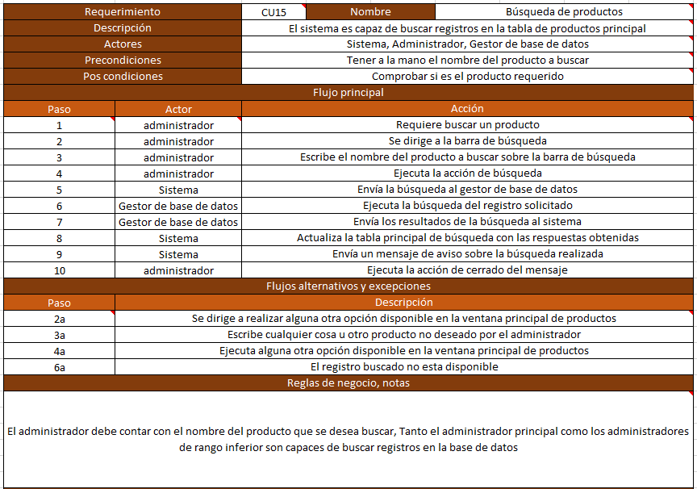

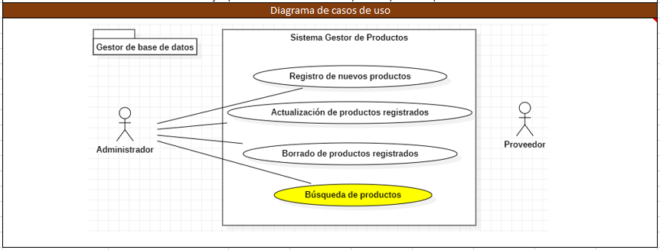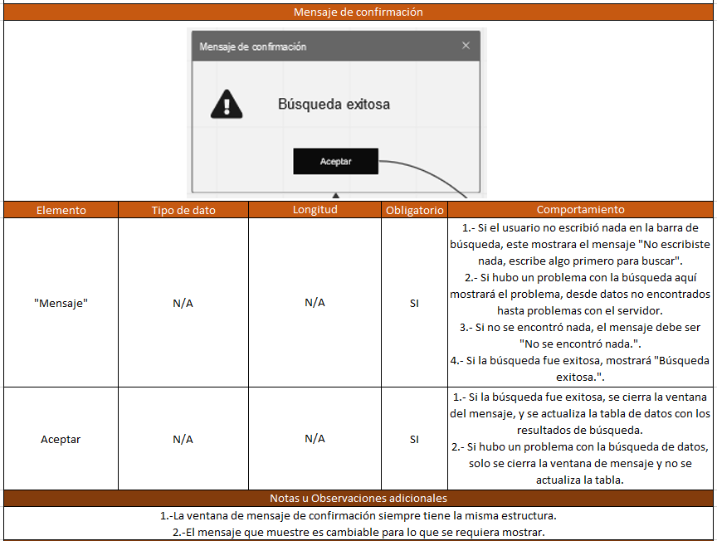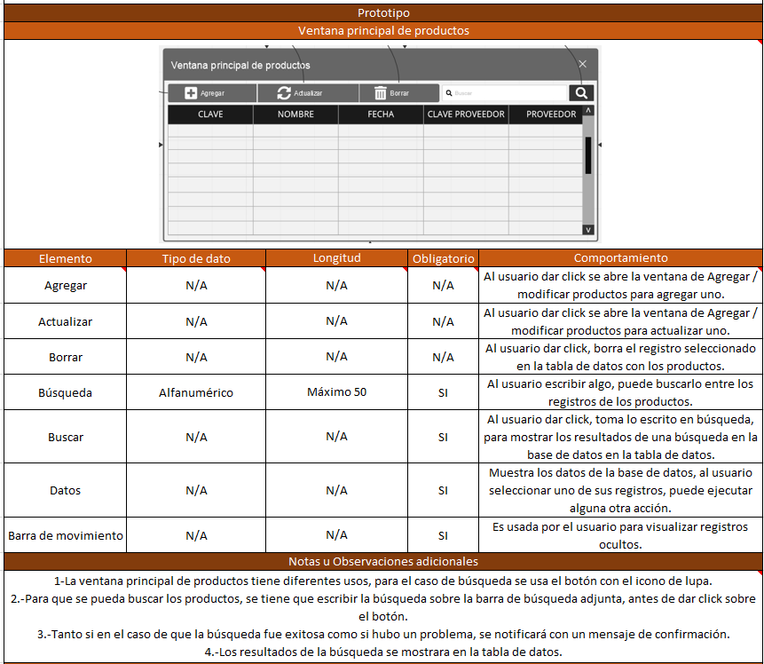

## 3.3 Requisitos de Rendimiento

El funcionamiento del sistema dependerá que la cantidad de máquinas que cuenten con el programa, el programa está diseñado para funcionar en dentro de un rango de 3 a 10 máquinas las cuales funcionaran a partir de un servidor de tipo MySQL, este contara con un nivel “Read Commited” el cual permitirá realizar acciones sin alterar el flujo de trabajo de las otras máquinas.

El sistema al manejar MySQL como servidor, este podrá tenerse de manera local en una máquina propia de la empresa, MySQL es un servicio gratuito por lo cual el sistema funciona con este, MySQL tiene una facilidad de manejar los datos de manera eficiente y sin muchas complicaciones sin importar la cantidad de datos que se tengan almacenados.

## 3.4 Restricciones de Diseño

El sistema al funcionar bajo uso constante entre el cliente y el empleado debe ser lo más fácil de usar respecto a usabilidad. Este debe de estar diseñado con el fin de adaptarse a los sistemas donde desempeñara su función, el sistema al estar basado en Windows facilita el uso del programa y facilitándolo a que se puedan realizar mejoras de hardware para un funcionamiento mejor.

Este sistema está diseñado para mostrar solo los datos que se pueden llegar a requerir, algunos datos y ventanas están diseñadas para evitar mostrar datos los cuales no deben llegar a un usuario no esperado.

## 3.5 Atributos del Sistema

El sistema desarrollado será de fácil mantenimiento puesto que todo estará desarrollado bajo el mismo lenguaje de programación y bajo el mismo gestor de base de datos de MySQL, por lo tanto, al momento en el que se necesite actualizar o hacer un cambio en la base de datos y en el software será más accesible haciendo más fácil la labor de mantenimiento. Mientras que la seguridad se logra mediante un login en el cual solo usuarios autorizados tendrán acceso mediante su número de empleado que actuara como nombre de usuario y una contraseña la cual utilizara un cifrado mediante una función del lenguaje MySQL Sha2, así como que las acciones más relevantes como son la contratación de nuevos empleados e información de los empleados y clientes solo serán visibles para el usuario Administrador para mantener una mejor privacidad de los datos personales tanto de clientes como de empleados.

## 3.6 Otros Requisitos

El sistema de gestión de datos de Wifimex está preparado para trabajar en un entorno local, no obstante, se puede conectar mediante un servidor externo si la empresa así lo desea, así como tener una fuente de almacenamiento externa en la nube para mayor seguridad de los datos.

# 4. Apéndices.

### 4.1 Diagrama de clases

Esta sección tiene como fin el mostrar la estructura de clases dentro del programa de gestión de la empresa Wifimex bajo los requerimientos y necesidades de la empresa. 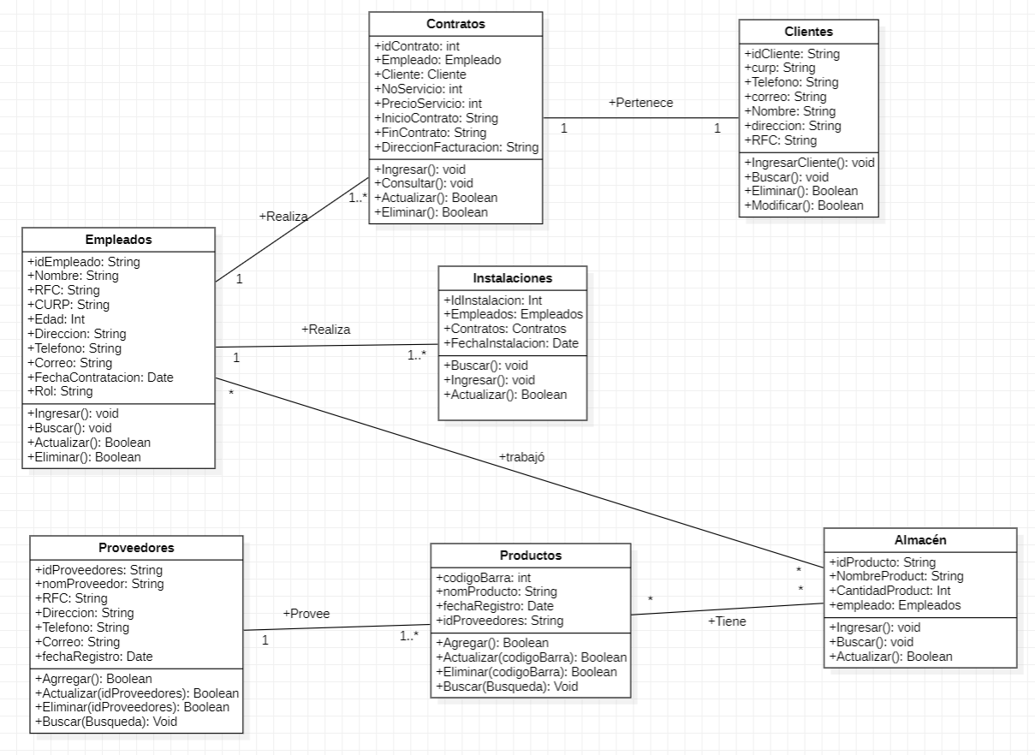

### 4.2 Diagrama de objetos

La siguiente imagen representa la estructura de los objetos que se manejan en las diferentes clases que conforman el programa final, estos cuentan con datos simbólicos de un objeto en específico.

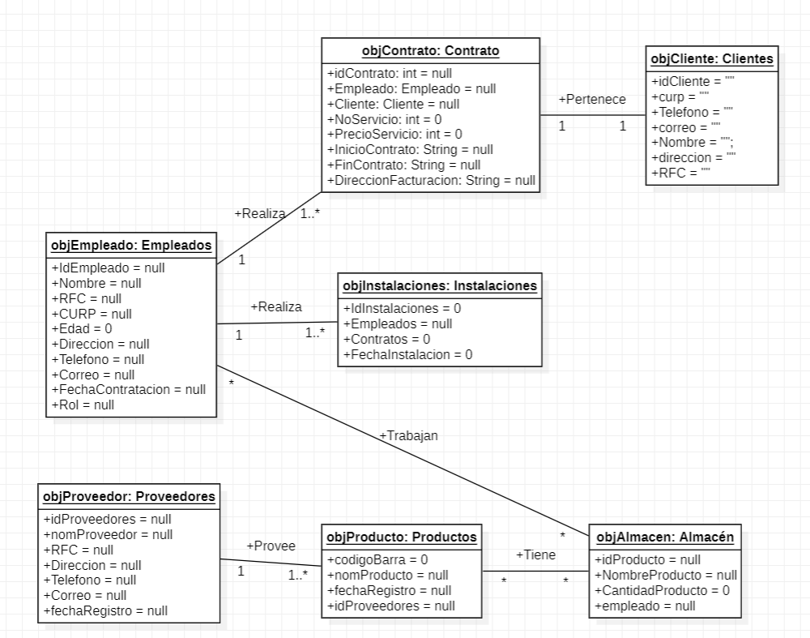

**Apéndices**

**Implementación de la plataforma Miro**

Se utilizó esta página para realizar el diseño el prototipo para la empresa Wifimex la cual tiene como objetivo la administración de la empresa.

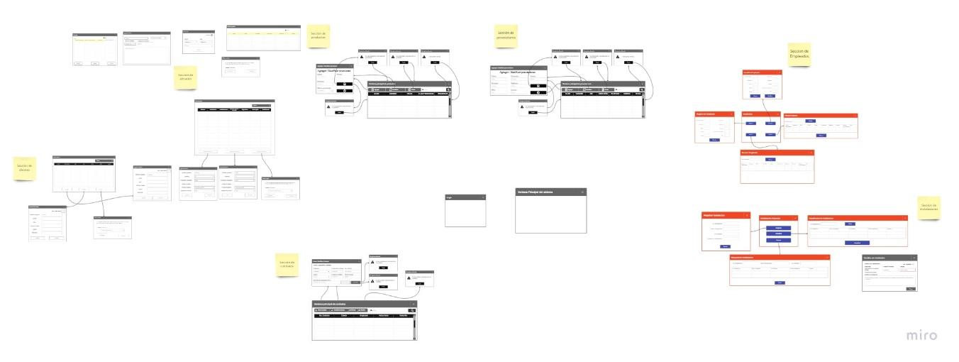

Creación de nuevos casos de uso

Se implementaron algunas modificaciones en los casos de uso existentes por lo cual se crearon nuevos casos de uso con el fin de mejorar el proyecto.

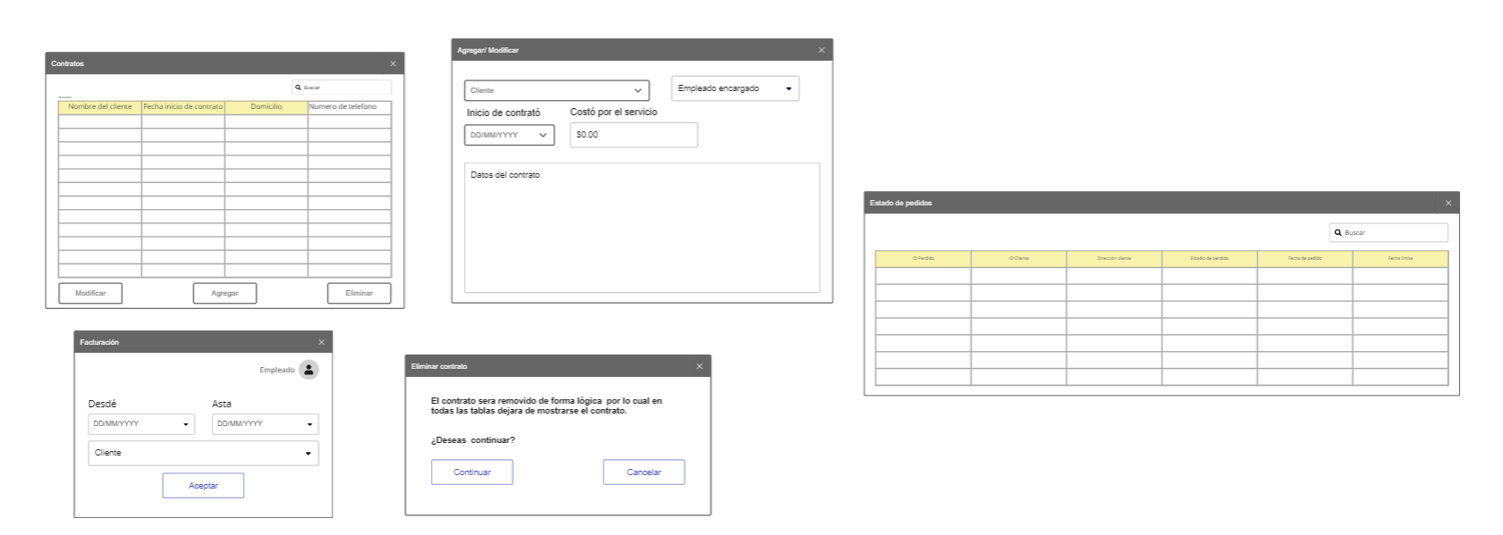

**Implementación de matriz de trazabilidad**

Esta se hizo con la intención de mantener un control de qué se ocupa en cada caso de uso, así como de los actores.

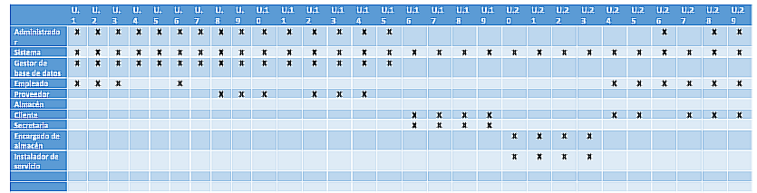

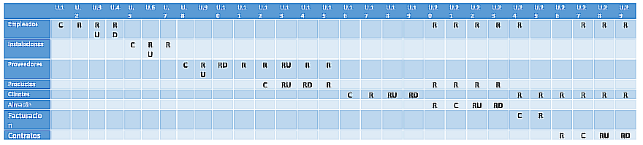

**Estudio de factibilidad**

El estudio de factibilidad se hizo con el propósito de demostrar que el proyecto es funcional en cuanto al manejo de la empresa en cuanto a actividades y administración y manejo de tiempos.

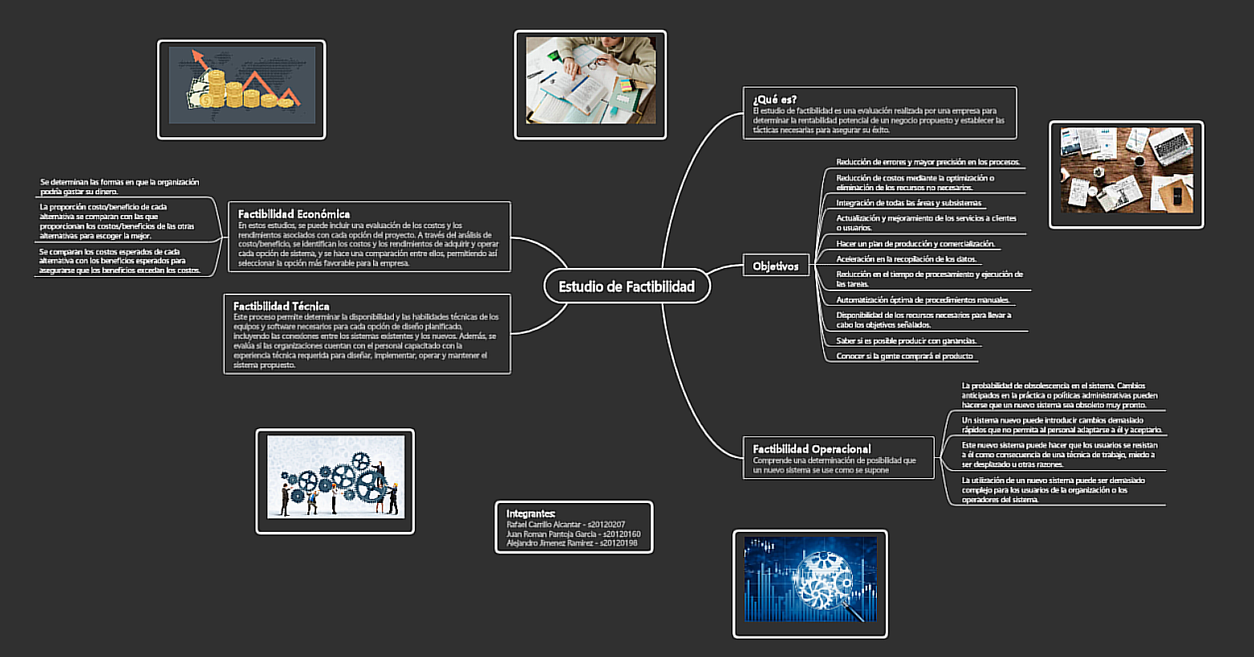

**Scrum**

Para el manejo de ese proyecto se está utilizando la metodología scrum la cual se está utilizando para mantener tiempos establecidos y mostrando avances en periodos de tiempo establecidos.

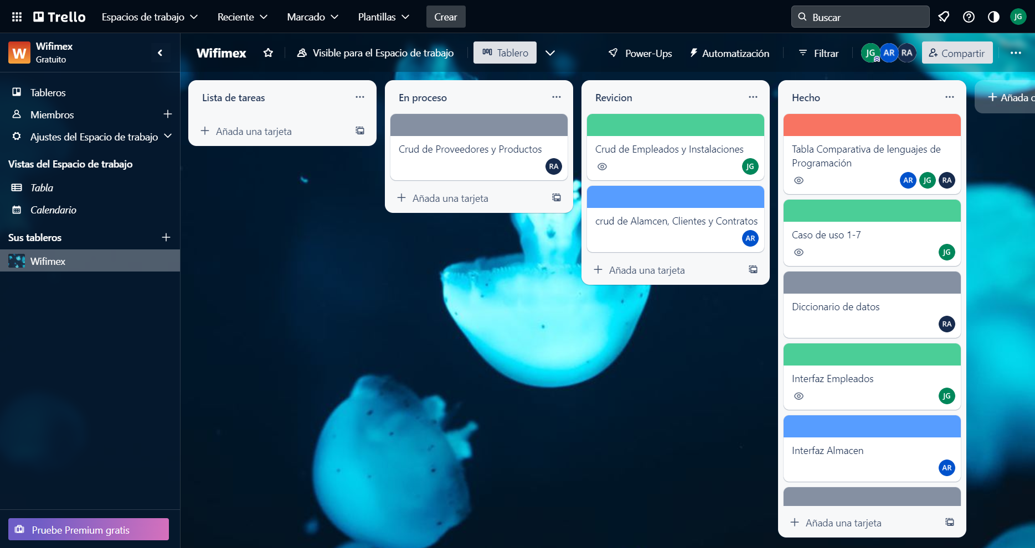

# Estudio de Factibilidad

## Estudio de Operación

Puesto que los trabajadores de la empresa Wifimex cuenta con personal que ya está familiarizado con este tipo de software que el que se está desarrollando, ya que la plantilla con la que cuenta tienen estudios de escuela media superior (PREPARATORIA) y universitarios siendo ingenieros, técnicos.

No obstante, el software desarrollado es bastante intuitivo, ante esto también contaremos con un pequeño curso que indique cuales son las funciones y las capacidades que tendrá el software para que tenga el desempeño óptimo y esperado cuando este sea usado por los usuarios finales, los empleados de Wifimex.

## Factibilidad Técnica

El equipo de desarrollo que está conformado por 3 estudiantes de Ingeniería en sistemas computacionales, el equipo con el que se cuenta es con tres laptops y dos computadoras de Escritorio para el desarrollo del proyecto. Mientras que la empresa Wifimex cuenta con dos computadoras de escritorio en las cuales cuentan con los requisitos mínimos para ejecutar el software en desarrollo, así mismo estas computadoras actúan como servidores por lo que la conectividad con la base de datos no se verá comprometida.

El software en desarrollo es planificado para que cumpla con las especificaciones y requisitos solicitados por la empresa Wifimex por lo tanto no se tendrán problemas con el hardware con el que cuenta la empresa solicitante.

## Factibilidad Económica

**Salario Equipo de desarrollo**

En base a investigaciones, el salario promedio de un programador es de $73 pesos por hora, teniendo una gran variedad desde $72,000 pesos al año hasta $253,000 al año siendo estos los más experimentados, por este hecho siendo estudiantes de la ingeniería en sistemas computacionales se tomará el salario mínimo de un programador de $73 pesos por hora abarcando el plazo del proyecto acordado que se estableció en 4 meses haciendo los respectivos cálculos se estima en un total de $46,720 por integrante del equipo, siendo un total por los integrantes del equipo de desarrollo se estima en $140,000.

**Servicio de internet**

En cuanto al servicio de internet que se usará durante el desarrollo del software solicitado, teniendo en cuenta que el internet será de 50 Megas para poder realizar todas las tareas sin problema, se estima que el costo promedio comparando varias compañías que ofrecen el servicio oscila entre los $350 a $450 pesos, siendo un estimado de $1500 pesos del servicio de internet que se ampliarán durante los 4 meses acordados.

**Artículos de papelería.**

En cuanto a los artículos de papelería se tomará en cuenta $350 pesos de una pizarra pequeña para llevar un control de todas las actividades e ideas que se tengan durante el desarrollo, 2 cajas de marcadores que con un costo de $180 pesos por caja siendo un total de $360 pesos por ambas piezas, un paquete de hojas blancas con un costo de $220 con el fin de poder tomar nota de cualquier detalle a destacar y dos juegos de lapiceros con un costo individual de $43 pesos y por ambas piezas, con esto abarcando un costo total de $1196 pesos.

**Costo Total del proyecto**

Contó lo anterior mencionado y en base a nuestras investigaciones el desarrollo del proyecto tendrá que contar con un presupuesto de $146,696.

**Beneficios**

El desarrollo de este software tendrá el fin de hacer más ágil el trabajo de los empleados permitiendo ser más eficientes, y manejar de una manera más cómoda todas las transacciones que se lleven dentro de la empresa Wifimex, dando como resultado una gestión más organizada y rápida lo que a largo plazo permitirá recuperar el dinero invertido en el desarrollo del software.

## Conclusión

La información del estudio de factibilidad la hemos encontrado muy provechosa para nosotros, ya que esta nos ayudó a conocer si la empresa “Wifimex” dispone de los recursos tanto humanos, técnicos, y económicos, para la implementación del nuevo sistema, que nos permita llevar a cabo los objetivos y metas propuestas, para de este modo conocer si el desarrollo de nuestro proyecto es factible para la empresa y si la inversión que va a hacer esta, es buena para los intereses que persigue esta organización.

**Costo – Beneficio**

En base a nuestras investigaciones, junto con nuestros cálculos, se obtiene que el presupuesto necesario para los cuatro meses que durará en desarrollo el software es $146,696 pesos, pues los costos son para el personal, servicios básicos, artículos de papelería, entre otros. Además, agregando de que el beneficio que traerá el software a la empresa “Wifimex” es hacer más ágil el trabajo de los empleados permitiendo ser más eficientes, y manejar de una manera más cómoda todas las transacciones que se lleven dentro de la empresa “Wifimex”, dando como resultado una gestión más organizada y rápida lo que a largo plazo permitirá recuperar el dinero invertido en el desarrollo del software.

**Carta Compromiso**

Esta carta se hiso con el fin de llegar a un acuerdo con el cliente para establecer un acuerdo semiformal para el desarrollo de un programa el cual le traerá un veneficio en cuento a su área de trabajo.

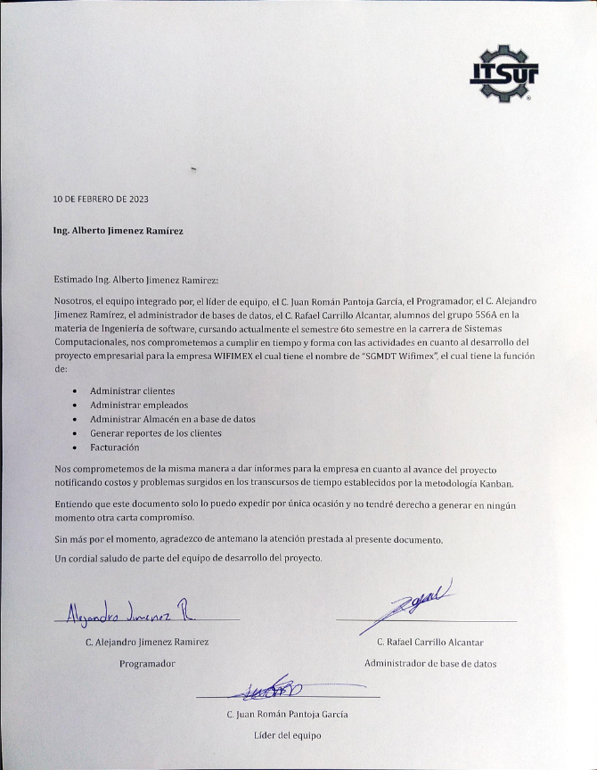

**Diagrama de Secuencia**

El diagrama de secuencia presentado es una representación abstracta de lo que sucede cada que se debe implementar un caso de uso especifico, paso a paso y como se relacionan los usuarios

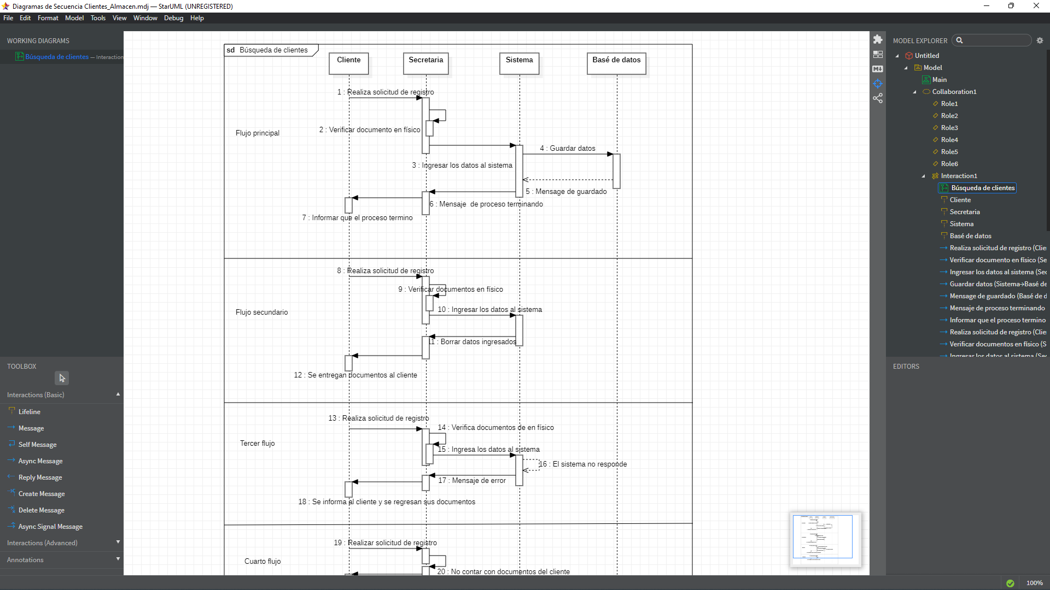 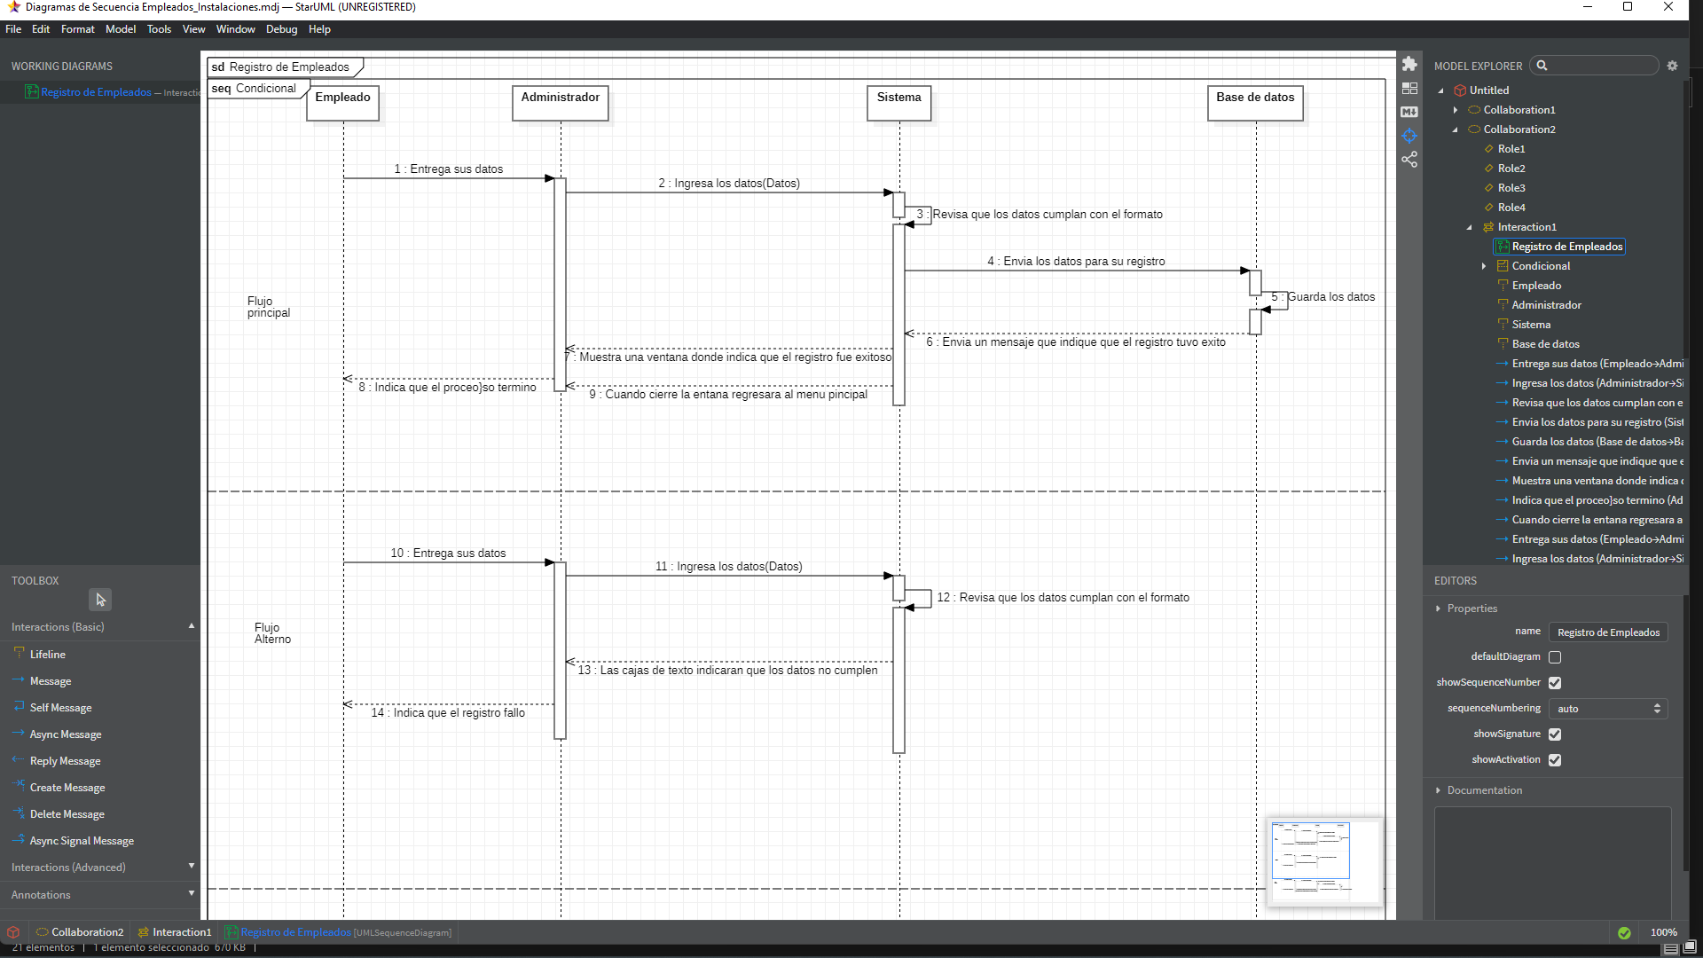

**Diagrama entidad relación**

Aquí podemos ver una representación de la estructura de datos que se busca manejar en cuanto a la empresa la cual se esta desarrollando el proyecto informático

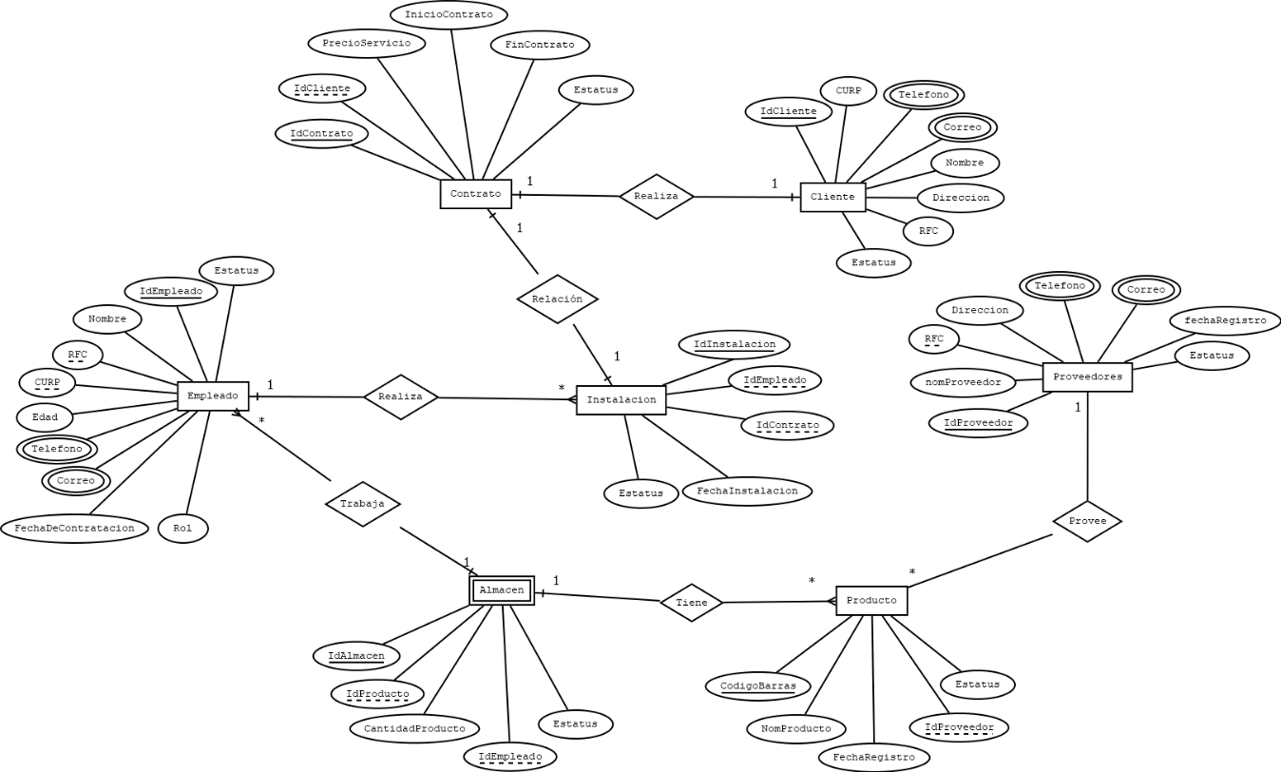

**Diccionario de datos**

El diccionario de datos busca pulir algunos detalles en cuanto a la estructura de datos que se espera obtener, este busca establecer parametros especificos para tener en cuenta kas capasidades del sistema

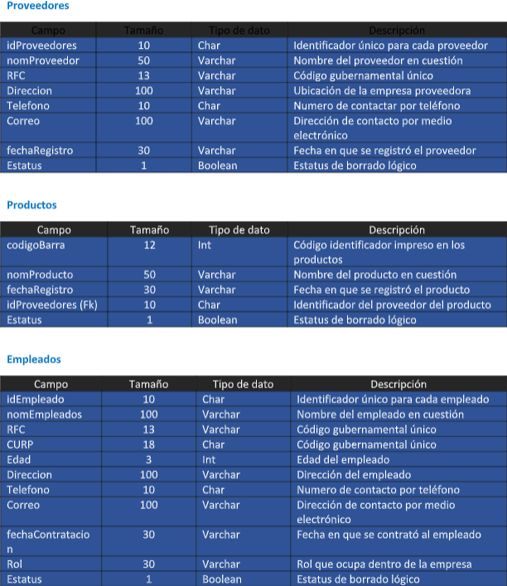

**Diagrama relacional**

El diagrama relacional busca mostrar una estructura ya definida de como se van a organizar los datos y las relaciones que esta contiene, esto a partir de los anexos anteriormente presentados.

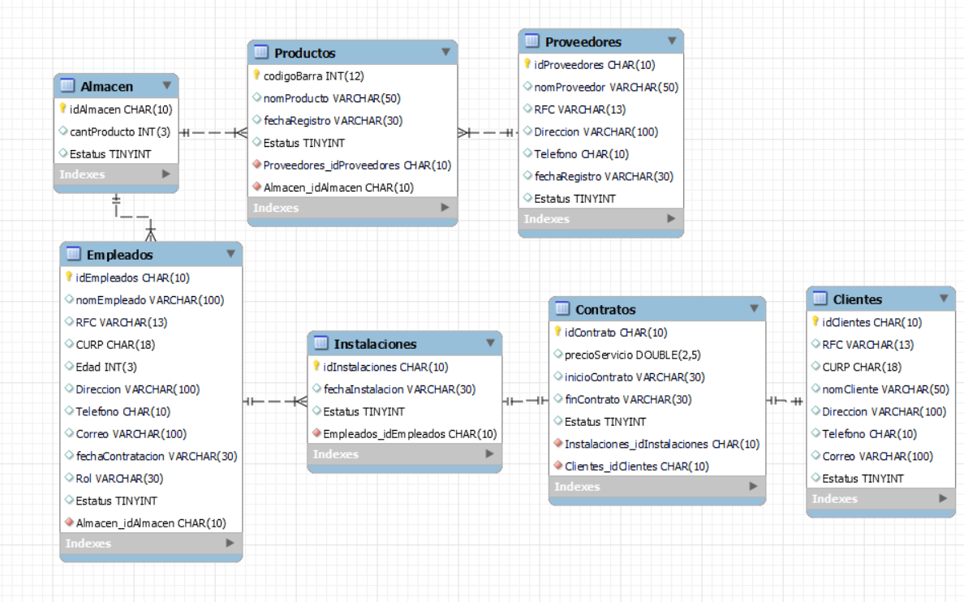

**Diagrama de Componentes**

Estos diagramas nos muestran como se representan las acciones del sistema a partir de usuarios y las acciones que este realiza como emisor para así recibir respuestas a las acciones que busca realizar.

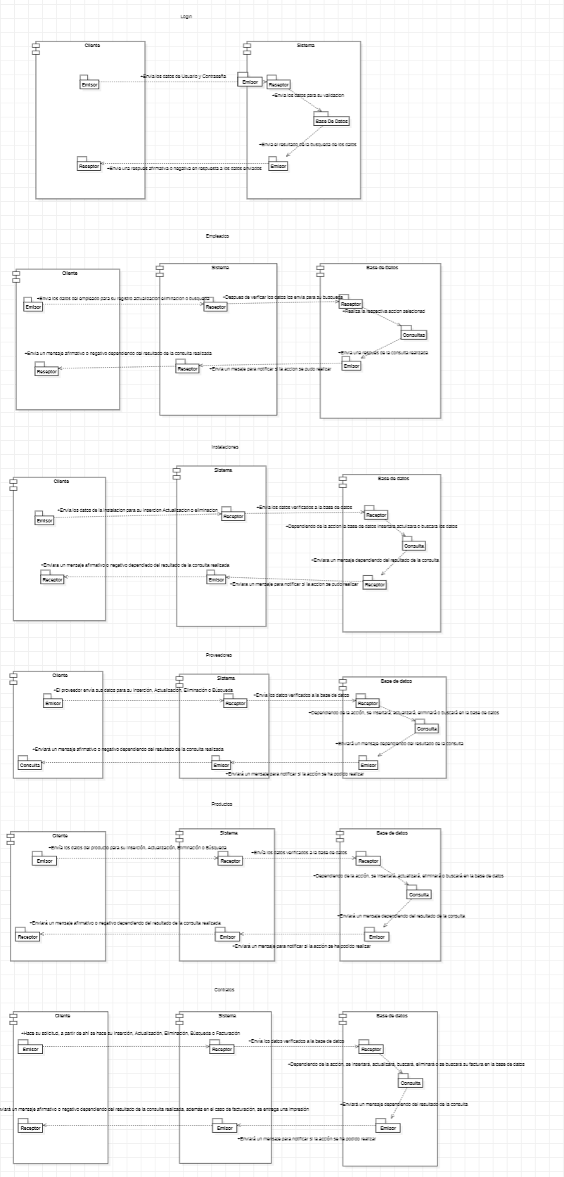

**Diagrama de despliegue**

Este diagrama es el mas fácil de entender, este es la representación abstracta del entorno donde se hará uso el programa informático el cual se esta desarrollando.

